

Výukový materiál
zpracovaný v rámci projektu "EU peníze školám"

Pořadové číslo projektu:4247/21/7.1.4/2011
Číslo šablony:VY_32_INOVACE_NJ_19

Vzdělávací oblast: Jazyk a jazyková komunikace

Předmět: Německý jazyk

Stupeň vzdělávání: ZŠ

Ročník: 3.

Datum vytvoření: 7. 1. 2013

Anotace: Žáci si pomocí karetní hry procvičují názvy ovoce a zeleniny. Cílem hry je shromáždit co nejvíce trojic (český název, německý název a obrázek). Hra je vhodná pro práci ve skupinách.

Klíčová slova: Obst, Gemüse, ovoce, zelenina

Autor: Mgr. Jana Brenner

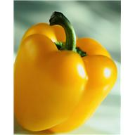

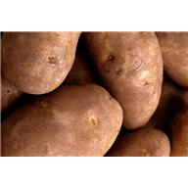

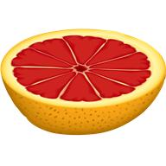

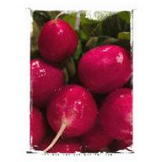

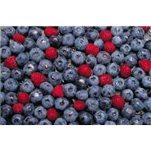

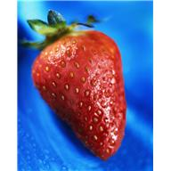



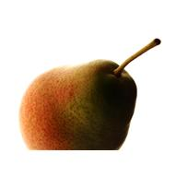

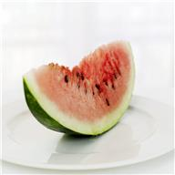

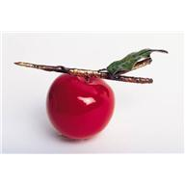

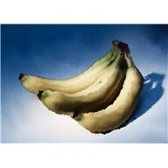

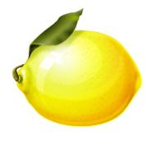

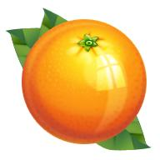

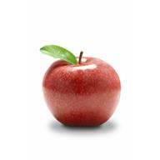

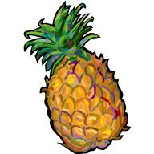

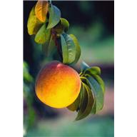

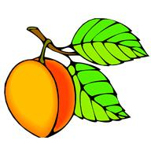

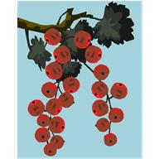





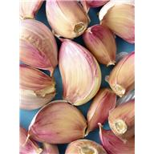
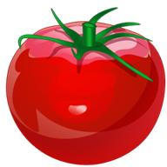

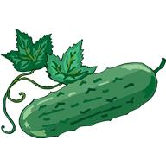
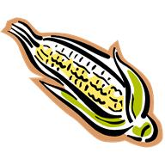

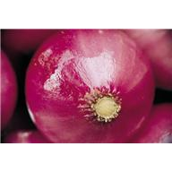
PAPRIKA
MELONE
KARTOFFEL
GRAPEFRUIT
RADIESCHEN
BLAUBEERE
ERDBEERE
HIMBEERE
BIRNE
KIRSCHE
BANANE
ZITRONE
APFELSINE
APFEL
ANANAS
PFIRSICH
APRIKOSE

JOHANNISBEERE
KAROTTE
BLUMENKOHL
KNOBLAUCH
TOMATE
BROKKOLI
GURKE
MAIS
KRAUT
ZWIEBEL
PAPRIKA
BRAMBORA
MELOUN
GRAPEFRUIT
ŘEDKVIČKA
BORŮVKA
JAHODA
MALINA
HRUŠKA
TŘEŠNĚ
BANÁN
CITRÓN
POMERANČ
JABLKO
ANANAS
BROSKEV
MERUŇKA
RYBÍZ
MRKEV
KVĚTÁK
ČESNEK
RAJČE
BROKOLICE
OKURKA

KUKUŘICE
ZELÍ
CIBULE

Zdroje:
při tvorbě tohoto materiálu byly použity obrázky z galerie Microsoft Office.

